Пермский национальный исследовательский политехнический университет.

Лабораторная работа № 9.

«Строковый ввод-вывод».

Выполнил: студент группы РИС-23-2б

Вековшинин Иван Николаевич

Проверила: доцент кафедры ИТАС

О.А. Полякова.

2024 г.

Постановка задачи:

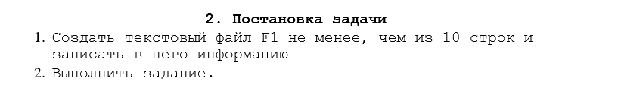

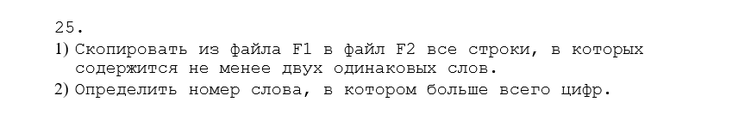

Словесный анализ задачи:

1. Открываем файл F1.txt для чтения и файл F2.txt для записи.

2. Создаем переменные для строки s, массива строк line и счетчика lineCount.

3. Считываем каждую строку из файла F1.txt и записываем ее в массив line, увеличивая счетчик lineCount.

4. Создаем массив allwords для всех слов, счетчик k и начинаем обработку каждой строки из массива line.

5. Для каждой строки создаем массив words для слов и начинаем посимвольное считывание строки.

6. Для каждого слова из строки добавляем его в массив слов words и в массив всех слов allwords.

7. Проверяем наличие повторяющихся слов в массиве words и записываем строку с повторениями в файл F2.txt.

8. Находим номер слова с наибольшим количеством цифр в массиве allwords.

9. Выводим на экран номер этого слова.

10. Закрываем файлы F1.txt и F2.txt.

Решение блок схемой:

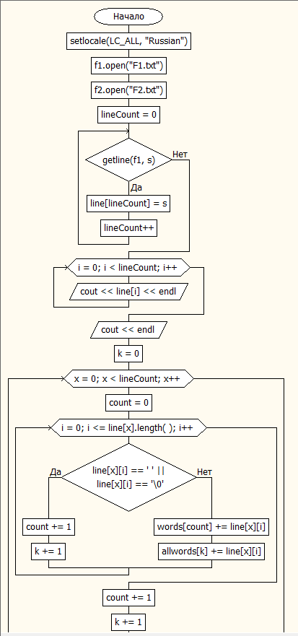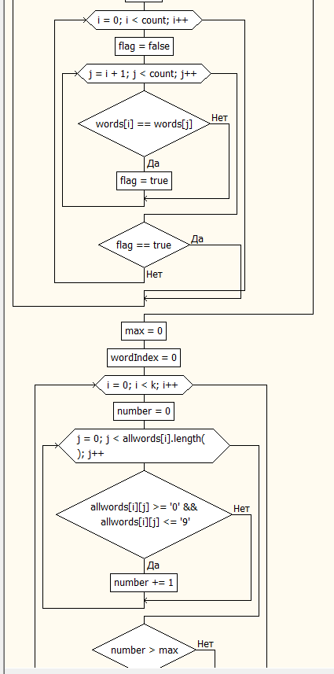

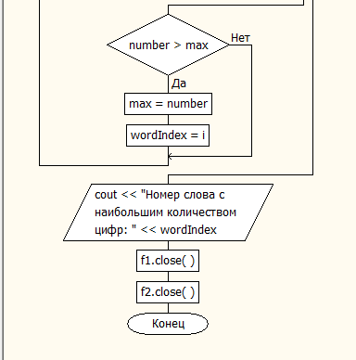

Решение кодом:

#include <iostream>

#include <fstream>

#include <string>

using namespace std;

int main()

{

setlocale(LC_ALL, "Russian");

ifstream f1; // Для чтения

ofstream f2; // Для записи

f1.open("F1.txt");

f2.open("F2.txt");

// Задача: Посчитать количество строк в файле и записать их в массив

string s; // Переменная для строки

string line[100];

int lineCount = 0;

while (getline(f1, s))

{

line[lineCount] = s;

lineCount++; // Считаем количество строк в файле

}

// Задача: Записать все слова из файла в массив

// Задача: Проверить, есть ли в строке два одинаковых слова

//string line[] = { "cat love my cat", "i like pasta" }; // представим, что это строки файла

string allwords[100]; // Массив для всех слов

int k = 0; // Счетчик для allwords

for (int x = 0; x < lineCount; x++) // x - номер слова в строке

{

string words[100]; // Массив для слов каждой строки

int count = 0; // Счетчик для массива word

for (int i = 0; i <= line[x].length(); i++) // идем до конца строки

{

if (line[x][i] == ' ' || line[x][i] == '\0')

{

count += 1;

k += 1;

}

else

{

words[count] += line[x][i];

allwords[k] += line[x][i];

}

}

count += 1;

k += 1;

// Задача: Определить, повторяются ли элементы массива

for (int i = 0; i < count; i++)

{

bool flag = false;

for (int j = i + 1; j < count; j++)

{

if (words[i] == words[j]) flag = true;

}

if (flag == true)

{

f2 << line[x] << endl;

break;

}

}

}

// Задача: Найти номер слова с наибольшим количеством цифр

int max = 0;

int wordIndex = 0;

for (int i = 0; i < k; i++)

{

int number = 0;

for (int j = 0; j < allwords[i].length(); j++)

{

if (allwords[i][j] >= '0' && allwords[i][j] <= '9')

number += 1;

}

if (number > max)

{

max = number;

wordIndex = i;

}

}

cout << "Номер слова с наибольшим количеством цифр: " << wordIndex;

f1.close();

f2.close();

}

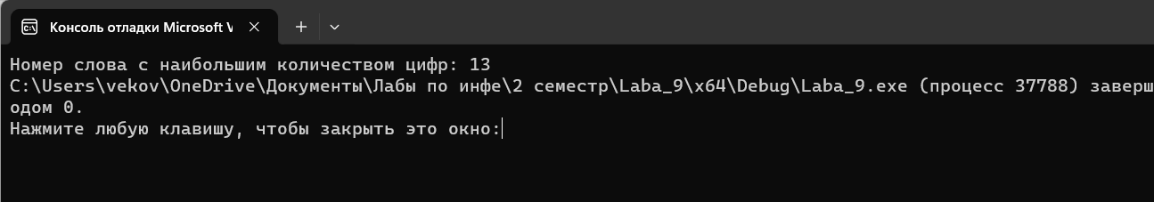

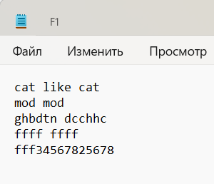

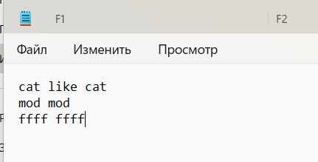

Вывод: у меня получилось решить поставленную задачу.

Скриншот из гит: